齐次裁剪空间

齐次裁剪空间的坐标范围是多少？

[-1, -1, -1]到[ 1, 1, 1]

正交投影矩阵

移动和缩放

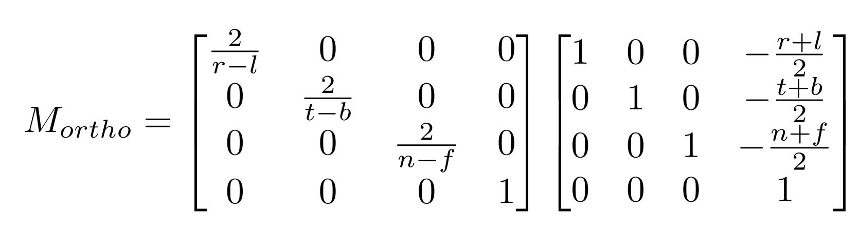

透视投影矩阵

分为两步：1，通过挤压x, y平面变成正交frustum；2，进行正交投影；

如何将透视Frustum变成正交Frustum？

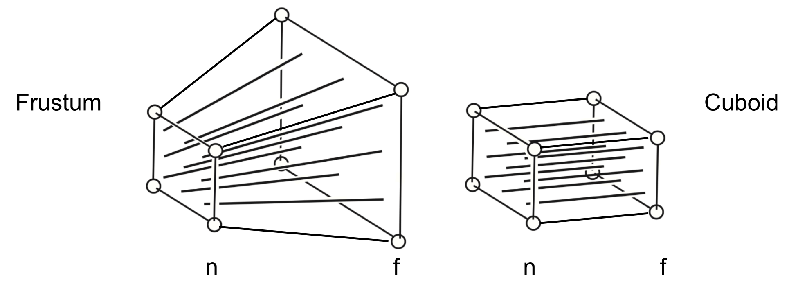

1. 空间内的点( x, y, z)投影后变为( n x/z, n y/z, unknown)(z值是会变的)。这时可以计算出变换矩阵的第一二四行。

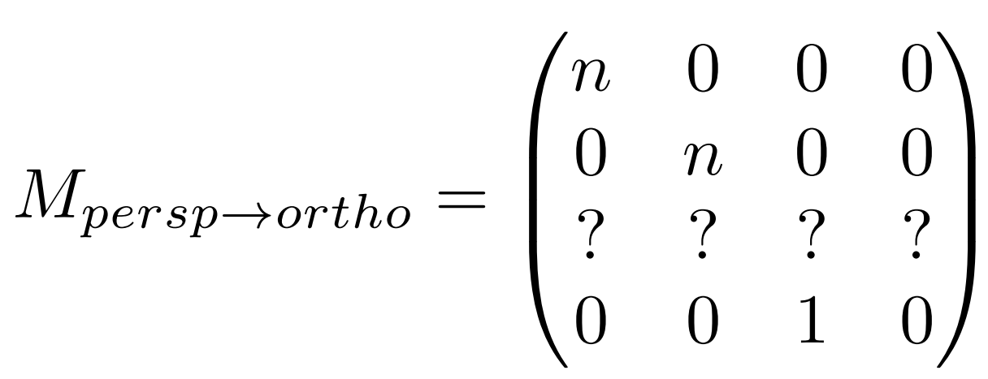

1. 近平面上的点不会变，远平面上的( 0, 0, f, 1)不会变，可以计算出第三行向量值。

